ЗМІСТ

Паспорт
Вступ
1. | Соціально-економічна характеристика та аналіз соціально-економічного розвитку Вороньківської територіальної громади у 2021 році
 | 1.1 | Географічна характеристика
 | 1.2 | Демографічна характеристика
 | 1.3 | Економічно-фінансовий стан
 | 1.4 | Містобудівна діяльність, земельні відносини, інфраструктура
 | 1.5 | Цифрова трансформація
 | 1.6 | Охорона здоров’я
 | 1.7 | Освіта
 | 1.8 | Фізична культура і спорт
 | 1.9 | Культура
 | 1.10 | Соціальний захист населення
 | 1.11 | Захист прав дітей
 | 1.12 | Надання адміністративних послуг
 | 1.13 | Туризм
2. | Основні проблеми соціально-економічного розвитку Вороньківської територіальної громади
3 | Мета, завдання, пріоритетні напрямки та заходи розвитку Вороньківської територіальної громади на 2022 рік
3.1 | Економічно-фінансовий розвиток громади
 | 3.1.1 | Фінансові ресурси та джерела їх формування
 | 3.1.2 | Розвиток житлово-комунального господарства та інфраструктури
 | 3.1.3 | Організація транспортного сполучення
 | 3.1.4 | Розвиток туристичного потенціалу
 | 3.1.5 | Сприяння покращенню інвестиційного клімату
 | 3.1.6 | Містобудівна діяльність та розвиток земельних відносин
3.2 | Розвиток людського потенціалу
 | 3.2.1 | Освіта
 | 3.2.2 | Охорона здоров’я
 | 3.2.3 | Розвиток фізичної культури та спорту
 | 3.2.4 | Розвиток культурного та духовного середовища, збереження та популяризація культурної спадщини
 | 3.2.5 | Створення умов для безпечного життя людей
 | 3.2.6 | Підтримка дітей та сім’ї
 | 3.2.7 | Соціальний захист населення
 | 3.2.8 | Надання адміністративних послуг
 | 3.2.9 | Забезпечення правопорядку та публічної безпеки
 | 3.2.10 | Екологічна безпека
 | 3.2.11 | Молодь в громаді
4. | Моніторинг та оцінка результативності реалізації Програми соціально-економічного розвитку Вороньківської територіальної громади.
5. | Перелік цільових програм.
6. | Перелік проєктів, які плануються реалізувати в 2022 році.
7. | Додатки

ПАСПОРТ

Програми соціально-економічного розвитку
Вороньківської територіальної громади на 2022 рік

1. | Ініціатор розроблення Програми | Виконавчий комітет Вороньківської сільської ради
2. | Дата, номер і назва розпорядчого документа органу виконавчої влади/органу місцевого самоврядування про ініціювання розроблення Програми | Розпорядження  № 292 від 11.11.2021 р.
3. | Дата, номер і назва розпорядчого документа про схвалення проєкту Програми/змін до Програми | Рішення виконавчого комітету № ___ від
4. | Розробник Програми | відділ економіки, інвестицій та публічних закупівель виконавчого комітету Вороньківської сільської ради
5. | Співрозробники Програми | Структурні підрозділи виконавчого комітету
6. | Головний розпорядник коштів | Виконавчий комітет Вороньківської сільської ради
7. | Відповідальний виконавець Програми | Виконавчий комітету Вороньківської сільської ради
8. | Учасники Програми (співвиконавець) | Структурні підрозділи виконавчого комітету, старости
9. | Термін реалізації Програми | 2022 рік
9.1. | Етапи виконання Програми  (для довгострокових програм) | -
10. | Перелік місцевих бюджетів, які беруть участь у виконанні Програми (для комплексних програм) | -
11. | Загальний обсяг фінансових ресурсів, необхідних для реалізації Програми, всього | Виконання заходів Програми буде здійснюватися шляхом фінансування комплексних і цільових програм за кошти сільського бюджету, у вигляді цільових субвенцій державного бюджету, обласного та інших джерел, незаборонених чинним законодавством
 | у тому числі:
11.1 | коштів державного бюджету | -
11.1 | коштів обласного бюджету | -
11.1 | коштів інших місцевих бюджетів | -
11.1 | коштів інших джерел | -

ВСТУП

Програма соціально-економічного розвитку Вороньківської територіальної громади на 2022 рік (надалі Програма) розроблена виконавчим комітетом на основі аналізу поточної соціально-економічної ситуації в громаді, з урахуванням можливостей та місцевих ресурсів, відповідно до пріоритетних напрямків розвитку населених пунктів територіальної громади.
Методичною основою розроблення Програми є Закон України «Про державне прогнозування та розроблення програм економічного і соціального розвитку України» від 23.03.2000 року № 1602-ІІІ.
При розробленні Програми враховано положення таких документів:
- Державної стратегії регіонального розвитку на 2021-2027 роки, затвердженої постановою Кабінету Міністрів України від 05 серпня 2020 року № 695;
- Стратегія розвитку Київської області на 2021-2027 роки та план заходів з її реалізації у 2021-2023 роках.
Програма соціально-економічного розвитку Вороньківської сільської ради розроблена робочою групою, створеною згідно розпорядження сільського голови Вороньківської сільської ради, керівниками відділів, управлінь та іншими спеціалістами ради на основі аналізу ситуації в громаді з урахуванням пропозицій старост, організацій та установ, депутатів, жителів громади.
Програма визначає мету та пріоритетні напрямки дій на 2022 рік щодо забезпечення стабільного зростання в реальному секторі економіки й на цій основі поліпшення якості життя населення.
Фінансування заходів Програми у 2022 році здійснюватиметься за рахунок різних джерел фінансування: власних надходжень до місцевого бюджету, субвенцій та дотацій з державного та обласного бюджету, власних коштів суб’єктів господарювання, грантів, доходів від надання платних послуг бюджетними установами, благодійної, гуманітарної, спонсорської допомоги та інших джерел не заборонених чинним законодавством.
Виконання Програми сприятиме соціально-економічному розвитку громади, стимулюванню розвитку підприємництва, ефективному використанню природних ресурсів, покращенню стану та функціонування інфраструктури, що у кінцевому результаті матиме позитивний вплив на підвищення рівня життя населення, створення робочих місць.
В процесі виконання Програма може уточнюватися. Зміни і доповнення до Програми затверджуються Вороньківською сільською радою .

1. Соціально-економічна характеристика та аналіз соціально-економічного розвитку Вороньківської територіальної громади у 2021 році

  - Географічна характеристика

Вороньківська територіальна громада була утворена в грудні 2020 року згідно рішення № 10-1-VIII «Про початок реорганізації Головурівської сільської ради, Мирненської сільської ради, Процівської сільської ради, Сошниківської сільської ради та Старівської сільської ради шляхом приєднання до Вороньківської сільської ради».
Адміністративним центром громади є село Вороньків. Громада розташована в Бориспільському районі Київської області.
Загальна площа території Вороньківської сільської ради – 66754,9 га.

Населені пункти | Площа, га
с. Вороньків с.Жереб’ятин | 11756,3
с. Проців | 5938,7
с. Головурів с.Кийлів | 8040,6
с. Старе с.Васильки | 7558,6
с. Сошників | 30873,7
с. Мирне с.Малі Єрківці | 2587,0

площа лісів -21963,5 га.
Вороньківська територіальна громада розташована на Придніпровській низовині в межах Східно-Європейської рівнини. Знаходиться на другій надзаплавній терасі долини річки Дніпра. Серед гірських порід переважають піщаноглинисті відклади тріасової системи потужністю до 130 м.
Територія Вороньківської територіальної громади розташована в центрі лівобережної частини Київської області за 25- 50км на південний схід від столиці України м. Києва. Протяжність території майже 50 км.
В економічному й географічному відношенні вигідно розташована на сході Київської області, на лісостеповій рівнині Придніпровської низовини на другій надзаплавній терасі долини річки Дніпра. Поверхня території рівнинна, інколи хвиляста: добре виражені підвищення чергуються з низинами, що не рідко переходять у болота.
На південних та південно-західних його кордонах протікає Дніпро. Вздовж річки тягнеться найбільш понижена частина - заплава, яка біля сіл Жовтневе, Проців сягає ширини 6-11 км. На території протікають річки, ліві притоки Дніпра - Павлівка, Панська, Іква, Карань. Всі річки течуть по рівнинній місцевості, а тому мають повільну течію. Живляться за рахунок снігів, дощів та підземних джерел. На півдні омиваються водами Канівського водосховища. Значна частина території зайнята лісами майже 3 тис. га .
Грунти в основному сірі, темно-сірі опідзолені чорноземи на середньо-суглинковому лесі й частково піщані.
Корисні копалини – глина, пісок, торф.
1.2 Демографічна характеристика
Чисельність населення станом на 01.12. 2021 р. налічує 14 534 осіб.
№ | Населений пункт | кількість населення, чол.
1 | с. Вороньків | 4 503
2 | с. Жереб’ятин | 96
3 | с. Проців | 1039
4. | с. Головурів | 1 504
5. | с. Кийлів | 498
6. | с. Старе | 3 032
7. | с. Сошників | 1 500
8. | с. Васильки | 268
9. | с. Мирне | 1 740
10. | с. Малі Єрківці | 354

В розрізі вікових категорій та статі (Додаток1)
 | Всього | З них чол.
Всього | 14534 | 6348
Діти до 1-го року | 92 | 41
Діти 0-6 років | 843 | 382
0-14 років | 2267 | 1068
7-14 років | 1424 | 690
Підлітки | 389 | 195
Дорослі | 9687 | 4165
В т. ч. пенсіонери | 4715 | 1596

В 2021 році в громаді спостерігається зменшення чисельності населення за рахунок міграційних процесів, низького рівня народжуваності та високого рівня смертності.

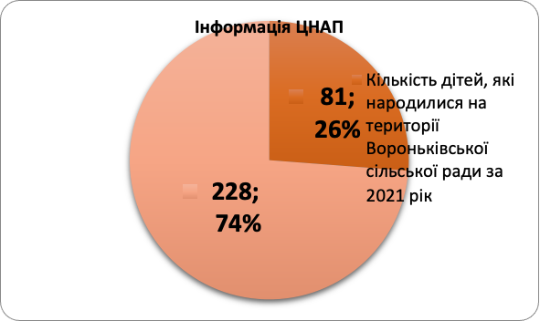

На території Вороньківської сільської ради проживає:
- багатодітні сім’ї - 154;
- інвалідів –426;
- учасників бойових дій -119
- діти з інвалідністю –46;
- одинокі матері - 75;
- діти - сироти – 11;
- діти, позбавлені батьківського піклування – 15
- малозабезпечені сім’ї- 66;
- внутрішньо переміщені особи - 34;
- учасники ліквідації аварії на ЧАЕС -24 (Додаток 2)

1.3 Економічно- фінансовий стан

B громаді в основному працюють сільськогосподарські підприємства. Найбільшими з них є: СТОВ «Старинська птахофабрика», яке засноване в 2000 р. та є найбільшим племрепродуктором в Європі що спеціалізується на виробництві інкубаційних яєць, потужності підприємства розташовані в селах Мирне, Малі Єрківці, Старе, Сошників, та налічують 27 виробничих підрозділів з утримання птиці та сільськогосподарське ФГ «Парубоче» займається розведенням великої рогатої худоби молочних порід та вирощуванням сільськогосподарський культур для збалансованого раціону та забезпечення кормами ВРХ .
Серед сільськогосподарських підприємств на території громади успішно працюють та займаються вирощуванням зернових та технічних культур СФГ «Ельдорадо», ФГ «Парубоче», ТОВ «Вороньків Агро», ТОВ «МЛП Агро», СФГ «Істок», ТОВ "Морозівська птахофабрика", ТОВ "Агрофiрма "Старе", ТОВ "Агрофірма "Житниця", ПП «Спрінт-К», СФГ «Сокіл», СФГ «Романовича», СФГ «Нива», ТОВ "МХП - Агро -С" та інші.

Найбільшими платниками податків є:

Назва підприємства | Основна галузь діяльності | Надійшло за 2021 р. (тис.грн.)
СТОВ «Старинська птахофабрика» | Птахівництво | 47902,2
Міжнародний центр підготовки підрозділів Національної гвардії України | Охорона громадського порядку та безпеки | 19634,0
ПП «Спрінт-К» | Вирощування сільськогосподарських культур | 14738,2
ДП «Ржищівський військовий лісгосп» | Лісівництво | 8587,7
ТОВ «Примтекс плюс» | Виробництво меблів | 5257,7
ТОВ «Благодорбуд» | Будівництво доріг | 4759,4
ФГ "СФГ "Ельдорадо" | Вирощування сільськогосподарських культур | 4571,8
ТОВ «Вороньків агро» | Вирощування сільськогосподарських культур | 4239,1
СФГ «Сокіл» | Вирощування сільськогосподарських культур | 3983,6
ТОВ "МХП - Агро -С" | Вирощування сільськогосподарських культур | 3660,4

Найбільші роботодавці на території Вороньківської ТГ

Назва підприємства | Основна галузь діяльності | Чисельність працівників
СТОВ «Старинська птахофабрика» | Птахівництво | 1320
ТОВ «Морозівська птахофабрика» | Птахівництво | 179
ТОВ «Примтекс плюс» | Виробництво меблів | 130

Структура надходжень Вороньківської ОТГ

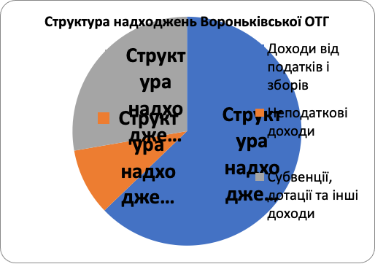

Показник | За 2021 р. (тис.грн.)
Податок на доходи фізичних осіб (ПДФО) | 69700,9
Акциз | 1497,0
Рентна плата | 3822,4
Земельний податок | 3306,2
Податок на нерухоме майно | 3764,5
Орендна плата | 6539,7
Єдиний податок | 11087,4
Інші податки і збори | 3734,2
Доходи від податків і зборів – всього | 103452,3
Доходи від оренди комунального майна | 1591,0
Доходи від продажу землі і нерухомого майна | 9806,0
Екологічний податок | 237,0
Інші неподаткові доходи | 3939,0
Неподаткові доходи – всього | 15573,0
Освітня субвенція | 36127,4
Медична субвенція | 0,0
Базова дотація | 2119,9
Інфраструктурна субвенція (для ОТГ) | 0,0
Інші субвенції | 7416,7
Субвенції, дотації та інші доходи – всього | 45664,0
ДОХОДИ – ВСЬОГО | 164689,3

Структура видатків Вороньківської ОТГ

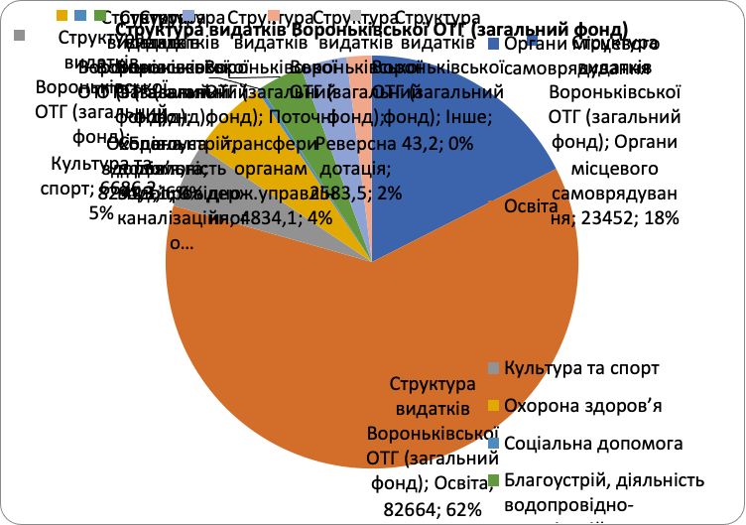

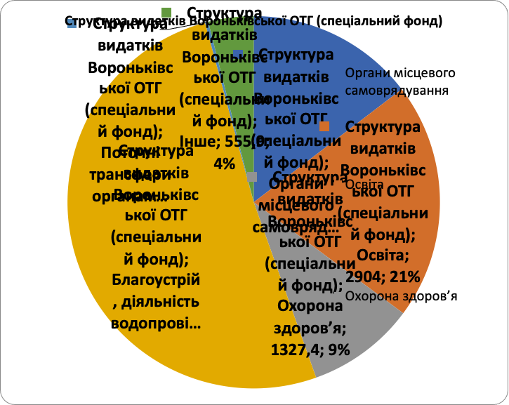

Категорії видатків | За 2021 р. (тис.грн.)
Категорії видатків | Загальний фонд | Спеціальний фонд
Органи місцевого самоврядування | 23452,0 | 2066,7
Освіта | 82664,0 | 2904,0
Культура, фізична культура і спорт | 6686,2
Охорона здоров’я | 8291,3 | 1327,4
Соціальна допомога | 449,1 | 0,0
Організація благоустрою та забезпечення діяльності водопровідно-каналізаційного господарства, транспорт і утримання доріг, пожежна охорона, охорона правопорядку | 4646,6 | 7240,0
Поточні трансферти органам даржавного управління | 4834,1 | 39,6
Реверсна дотація | 2583,5 | 0,0
Інші видатки | 43,2 | 555,9
ВИДАТКИ – ВСЬОГО | 133650,0 | 14133,6

1.4 Містобудування, земельні відносини, інфраструктура

В 10 населених пунктах громади налічується 208 вулиць. Загальна протяжність дорожного покриття становить 217,2 км: тверде – 110,1 км, висипка- 58,4 км, грунтове- 48,7 км (Додаток 3)
У 2021 році проведено капітальний ремонт комунальних доріг

№ п/п | Населений пункт | Вулиці | Протяжність | Сума
1 | с.Вороньків | Вул.Заборного | 305,74 м | 686173,20
2 | с.Вороньків | Вул.Центральна – ремонт тротуару | 877 м | 1428893,00
3 | с.Вороньків | Вул. Київська | 142 м  (427 м²) | 211879,00
4 | с.Сошників | Ліченка (від будинку №55 до вул. Молодіжна) | 456 м | 13923,18,00
5 | с.Мирне | Вул. Центральна (навпроти школи) | 600 м² | 267759,00
6 | с.Мирне | Вул. Центральна – ремонт тротуару | 1034 м | 1826429,80
7 | с.Головурів | Вул. Чкалова ( від вул. Чумацький Шляхдо вул. Гарфункіна) | 310 м | 1185762,00

Поточний ремонт доріг

№ п/п | Населений пункт | Вулиці | Протяжність | Сума
1 | с.Вороньків | Молодіжна | 750 м² | 9791,60
2 | с.Вороньків | провул.Романківський | 600 м² | 7833,31
3 | с.Головуірв | Чапаєва | 675 м² | 8812,50
4 | с.Головурів | Чкалова | 725 м² | 9465,26
5 | с.Мирне | Іващенка | 775 м² | 101181,12
6 | с.Сошників | Шевченка | 635 м² | 8290,21
7 | с.Старе | Польова | 630 м² | 8224,93
8 | с.Старе | Заводська | 715 м² | 9334,79

Мережа доріг потребує ямкового та капітального ремонту, а в деяких місцях повної заміни дорожнього покриття. Такий стан доріг негативно впливає на соціально-економічний розвиток громади, створює соціальну напругу

В селах громади функціонують мережі вуличного освітлення. Освітлено 132 вулиці населених пунктів.
В 2021 році проведено поточний ремонт

№ п/п | Населений пункт | Вулиці | Сума
1 | с.Васильки | Садова | 12575,00
2 | с.Вороньків | Берегова | 43515,00
3 | с.Вороньків | Київська | 41729,00
4 | с.Вороньків | Кийлівська | 7140,00
5 | с.Вороньків | Кийлівська | 28931,00
6 | с.Васильки | Садова | 11625,00
7 | с.Головурів | Перша | 24226,00
8 | с.Головурів | Чумацький шлях | 17742,00
9 | с.Жереб’ятин | Лісова | 4007,00
10 | с.Жереб’ятин | Центральна | 20645,00
11 | с.Кийлів | Дніпровська | 11401,00
12 | с.Кийлів | Дніпровська | 2619,00
13 | с. Малі Єрківці | Центральна | 2097,00
14 | с.Мирне | Молодіжна | 48111,00
15 | с.Проців | Садова | 41016,00
16 | с.Проців | Осовиця | 18839,00
17 | с.Сошників | Іванова | 44046,00
18 | с.Сошників | Молодіжна | 23504,00
19 | с.Сошників | Ліченка | 13082,00
20 | с.Сошників | Ліченка | 21459,00
21 | с.Старе | Дніпрова | 49438,00
22 | с.Старе | Герасименка | 38348,00
23 | с.Старе | Заповідна | 24201,00
24 | с.Старе | Загадка | 49489,00

1.5 Цифрова трансформація

В 2021 році розпочато роботу в напрямку цифрової трансформації, зокрема:
- придбано систему голосування "Рада Голос" - поіменного електронного голосування, розробленої у повній відповідності до Закону України «Про доступ до публічної інформації», для забезпечення ефективності та оперативності роботи ради, для обробки результатів, підбиття підсумків їх збереження, друку та розміщення на офіційний сайт;
- 19 жовтня 2021 року був підписаний МЕМОРАНДУМ ПРО ВЗАЄМОРОЗУМІННЯ ТА СПІВПРАЦЮ між Вороньківською сільською радою Київської області та Міжнародною благодійною організацією «Фонд Східна Європа» щодо впровадження Єдиної платформи місцевої електронної демократії «e-DEM» та Конструктора сайтів та чат-ботів територіальних громад «СВОЇ».
Предметом співпраці Сторін в рамках цього Меморандуму є впровадження:
- Веб-платформи «Єдина платформа місцевої електронної демократії» (далі - платформа e-DEM) - онлайн системи, за допомогою якої громадянам забезпечується легкий і зручний доступ до використання базових інструментів електронної демократії.
- Веб-платформи «Конструктор сайтів та чат-ботів територіальних громад» (далі - платформа СВОЇ) - онлайн системи, за допомогою якої орган місцевого самоврядування може створити та налаштувати сайт територіальної громади та муніципальний чат-бот без необхідності програмування шляхом використання веб-інтерфейсу.
- У рамках впровадження цифровізації у спорті розпочав працювати «активний» парк» у селі Мирноне (обладнані стендами зі спеціальними QR-кодами з посиланням на програму «Віртуальний тренер»).

  - Охорона здоров’я

Одним з основних завдань в сфері охорони здоров’я є створення умов для ефективного та доступного для всіх громадян медичного обслуговування, забезпечення надання населенню медичної допомоги та медичних послуг, спрямованих на збереження, поліпшення та відновлення здоров’я населення, забезпечення фінансового ресурсу для здійснення вказаних цілей. На території громади працює 7 медичних закладів (Додаток 4).
Вороньківська сільська рада є органом управління Комунального некомерційного підприємства «Бориспільський центр первинної медико-санітарної допомоги» (лікарями медичних закладів Вороньківської сільської ради підписано 13 098 декларацій) та одним із засновників комунального некомерційного підприємства «Бориспільська багатопрофільна лікарня інтенсивного лікування».
З сільського бюджету для фінансування медичних закладів виділено кошти в сумі 3 749 549 грн, а саме: КНП ««Бориспільський центр первинної медико-санітарної допомоги» 2 053 749 грн, КНП «Бориспільська багатопрофільна лікарня інтенсивного лікування» 1 695 800 грн.
В громаді працював кабінет екстреної медичної допомоги. Діє чотири пункти вакцинації, дві мобільні бригади для виїзду в села.
З місцевого бюджету надавалася допомога пільговим категоріям громадян за Програмою «Доступні ліки», виділено 650 000 грн. За підтримки державного бюджету допомогу на ліки мали змогу отримувати громадяни, які постраждали внаслідок Чорнобильської катастрофи.

1.7. Освіта

2021 рік був роком організації освітньої системи Вороньківської громади. Впродовж року продовжувалося реформування галузі освіти, створення єдиного інформаційного освітнього простору та формування нового освітнього середовища; здійснювалася реалізація заходів Програми розвитку системи освіти Вороньківської сільської ради на 2021–2023 роки, затвердженої рішенням другої сесії VIII скликання Вороньківської сільської ради від 24 грудня 2020 р. №28-2-VIII; проводилась цілеспрямована робота по забезпеченню дітей з особливими потребами якісними освітніми послугами; здійснювалася реалізація проєкту «Якісне харчування - здорова дитина», проводилася цілеспрямована робота з питань модернізації професійного розвитку педагогічних працівників.
Система освіти Вороньківської громади включає 12 закладів (Додаток 5).

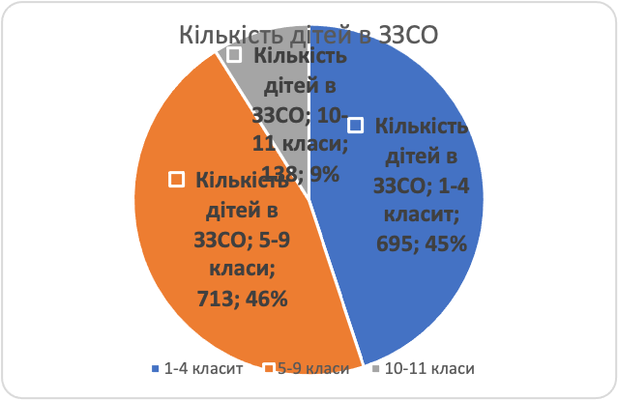

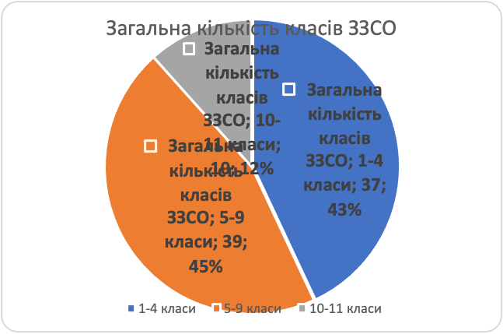
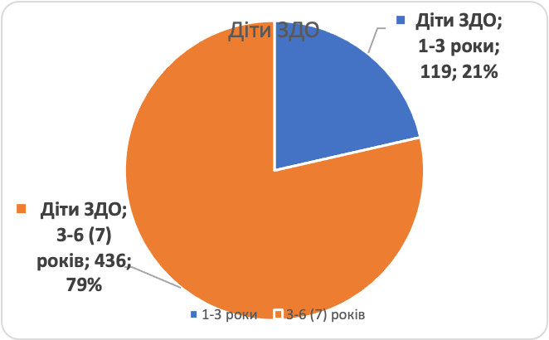

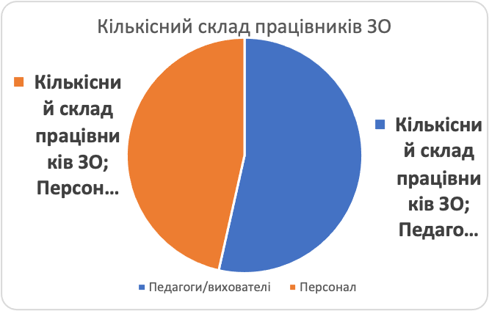

На території Вороньківської територіальної громади є 6 дошкільних закладів, в яких виховується 555 дітей. На даний час спостерігається понаднормове наповнення груп дітей у Воронькові, Процеві, Сошникові та Мирному. Відкрито 2 інклюзивних групи, в яких перебуває 2 дітей із особливими освітніми потребами.
Дошкільної освітою охоплено 96,82% дітей віком від 3 до 5 років, з них – виховуються в закладах дошкільної освіти 86,02% дітей. Охоплення дітей 5-річного віку дошкільною освітою становить 100%, у закладах освіти виховується 92,46% дітей 5 річного віку.

Загальна середня освіта у Вороньківській територіальній громаді представлена 6-ма загальноосвітніми закладами. У них навчається 1544 учні. Дитячого населення на території сільської ради 2812 осіб (від 0 до 18 років). Охоплення шкільною освітою в громаді складає 100%. Функціонує два опорних заклади. Один – із 01.09.2016 року (ОНЗ «Вороньківський НВК»), в складі якого перебуває 1 філія, та один – з 01.09.2021 року(ОЗО «Старинська ЗОШ І-ІІІ ступенів»). В опорних ЗО навчається 825 учнів. До опорних закладів освіти з 5 населених пунктів, в яких заклади освіти відсутні, підвозиться 190 учнів. На базі ОНЗ «Вороньківський НВК» створена у 2021 році вечірня школа.

Функціонує 4 заклади освіти з інклюзивним навчанням та вихованням, з них 2 ЗЗСО та 2 ЗДО.
Інклюзивною освітою охоплено 7 дітей, з них 5 дітей шкільного віку та 2 дитини дошкільного віку.
В 2021 році створено інклюзивно-ресурсний центр та центр позашкільної освіти.
Учні та педагогічні працівники закладів освіти ТГ, які проживають за межею пішохідної доступності, забезпечені регулярним підвезенням до місць навчання/роботи і в зворотному напрямку за рахунок 6 шкільних автобусів.
Учні Мирненської ЗОШ показали гарні результати на ІІІ (І місце) та ІV (4-5 місця) етапах ХІ Міжнародного мовно-літературного конкурсу учнівської та студентської молоді імені Т. Г. Шевченка та ХХІ Міжнародному мовному конкурсі ім. П.Яцика у березні 2021 року.

З 4 жовтня 2021 року до 19 грудня 2021 року організовано проведення шкільного та регіонального етапів олімпіад на базі шкіл, частину з яких проведено в режимі он-лайн, що показало належну оснащеність шкіл комп’ютерною технікою і володіння вчителями відповідними технологіями для організації дистанційних конференцій. У І (шкільному) етапі Всеукраїнських учнівських олімпіад з базових дисциплін взяли участь 388 учнів. За рішенням журі, 138 учні стали переможцями регіональних олімпіад, 14 учнів - літературних конкурсів та 2 - конкурсу-захисту робіт МАН, із них І місце посіли – 49 учнів, та 2 переможців районного етапу конкурсу-захисту робіт МАН, ІІ місце – 49 учнів, ІІІ місце – 41 учні. Рекомендовано (згідно з квотою) – 49 учнів до участі в ІІІ (обласному) етапі Всеукраїнських учнівських олімпіад з базових дисциплін та 5 - до літературних конкурсів. Кращих результатів на районному етапі досягли учні ЗЗСО: ОНЗ «Вороньківський НВК» (48 учнів-переможців районного етапу олімпіад, літературних конкурсів та конкурсу-захисту робіт МАН), ОЗО «Старинська ЗОШ І-ІІІ ступенів» (30), Мирненська ЗОШ І-ІІІ ступенів (25).

В опорних закладах освіти з 1 жовтня працювали обласні мастер-класи: вчителя української мови та літератури ОНЗ Вороньківський НВК Гриценко Н.І. «Упровадження музейної педагогіки як інноваційної освітньої технології в навчанні та вихованні учнів на уроках української мови і літератури, зарубіжної літератури та в позаурочній роботі», директора ОНЗ Вороньківський НВК Марченка С.В. «Фінансова автономія закладу освіти» та обласна педагогічна студія практичного психолога Мухи Лоли Сайфуллівни з теми: «Розвиток емоційного інтелекту в учасників освітнього процесу».

В 2021 році проведено покращення матеріально-технічної бази закладів освіти та проведені капітальні та поточні ремонти (Додаток 6).

1.8 Фізична культура і спорт

Заняття фізичною культурою та спортом займають важливе місце як у фізичній, так і в духовній культурі населення та сприяють гармонійному розвитку особистості. Для цього в громаді створені умови для занять фізичною культурою і спортом за місцем проживання населення, в школах та в місцях масового відпочинку. Організована змагальна діяльність.
Відповідно до штатного розпису виконавчого комітету Вороньківської сільської ради затверджено 6 штатних одиниць інструкторів з фізкультури, працює 10 інструкторів.
Матеріально-технічна база в громаді налічує 28 спортивних споруд. Всі спортивні об’єкти та споруди на даний період знаходяться у належному стані, використовуються учнями шкіл в навчальному процесі та жителями сіл:

 | Футбльні поля | Спортивні зали | Футбол майданчики із штучним | Багатофункцірональні майданчики | Майдан для воркаута | Спортивні-гімнастичні зали | Майданчики Вуличні тренажери | Тренажерні зали | Активні парки | Майдан май пляжного волейболу
с. Вороньків | 1 | 1 |  | 1 | 1 | 1 | 1 | 1
с. Жереб’ятин
с. Проців |  |  |  | 1 |  | 1 | 1 | 1
с. Головурів | 1 | 1 |  |  |  | 1
с. Кийлів
с. Старе | 1 | 1 | 1 |  |  | 1
с. Сошників |  |  | 1 |  |  | 1 |  | 1
с. Васильки
с. Мирне | 1 | 2 |  |  |  | 1 |  | 1 | 1 | 1
с. Малі Єрківці
Всього | 4 | 5 | 2 | 2 | 1 | 6 | 2 | 4 | 1 | 1

У 2021 році було проведено та взято участь у 44 спортивно-масових заходах (з них 28 – на території громади, 8 – на території інших громад, 8-всеукраїнських. Збірні команди громади беруть участь в Кубку та Чемпіонаті Бориспільщини з футболу, волейболу та змаганнях з тенісу настільного в яких займають призові місця.
Футбольні команди функціонують в селах Мирне, Старе, Сошників, Головурів, Вороньків. Волейбольні команди чоловічі та жіночі в селах Вороньків, Головурів, Старе, Мирне (Додаток 7).
В поточному році проведено реконструкцію багатофункціонального спортивного майданчика в селі Вороньків, придбано тренажери для «активного парку» в селі Мирне.

1.9. Культура

У 2021 році у Вороньківській територіальній громаді діяльність культурно-мистецького напрямку була спрямована на забезпечення умов для збереження та розвитку культури: працює 4 будинки культури, 6 сільських клубів, 2 сільські бібліотеки, 3 філії Великоолександрівської школи мистецтв і ремесел.
№ | Заклади культури | Кількість працівників | Кількість  місць
1. | Вороньківський сільський будинок культури | 7 | 100
2. | Кийлівський сільський клуб | 4 | 0
3. | Процівський сільський клуб | 4 | 50
4. | Головуріський сільський будинок культури | 4 | 300
5. | Мирненський сільський будинок культури | 8 | 510
6. | Старинський сільський будинок культури | 3 | 100
7. | Сошниківський сільський клуб | 5 | 198
8. | Малоєрківський сільський клуб | 3 | 50
9. | Вороньківська публічна бібліотека | 1
10. | Мирненська публічна бібліотека | 1
 | Всього | 38

На базі клубних закладів працює 37 творчих формувань (Додаток 8)

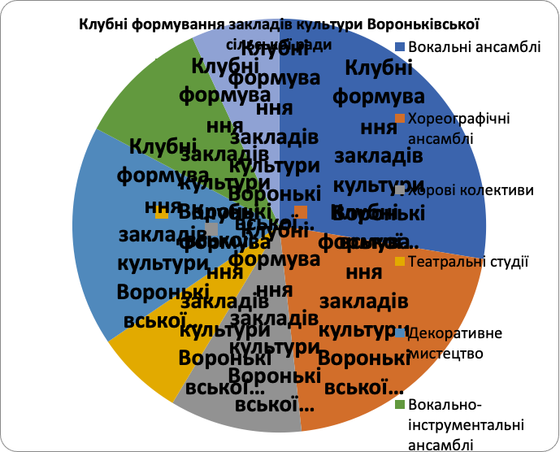

В 2021 році було проведено 38 культурно-мистецьких заходів. Колективи громади взяли участь у 4 обласних конкурсах (Додаток 9)

№ | Заклад культури | Обласні  заходи | Заходи  в громаді | Сільські заходи/  Дні села
1. | Вороньківський БК | 2 | 9 | 4/1
2. | Мирненський БК |  | 9 | 4
3. | Головурівський БК | 4 | 8 | 3/1
4. | Старинський БК |  | 8 | 3/1
5. | Кийлівський СК |  | 9 | 2/1
6. | Сошниківський СК | 1 | 8
7. | Процівський СК | 1 | 9 | 1
8. | Малоєрківецький СК |  | 8
 | Всього | 4 | 17 | 21

За період поточного року в закладах культури проведено ремонти та покращена матеріально-технічна база

№ | Заклад культури | Поточний ремонт | Капітальний ремонт | Технічне забезпечення |  | Матеріальне забезпечення | Забезпечення сценічним одягом
1. | Вороньківський будинок культури | Ремонт фойє, гурткових кімнат, ремонт концертного залу | ---- | Радіо  мікрофони - 2шт. | Оформлення сцени  Дивани в фойє (6 шт)
2. | Головурівський будинок культури | Ремонт вхідних східців та фасаду |  | ---- | ---- |  | ----
3. | Старинський будинок культури | ---- | ---- | Ноутбук | ---- |  | ----
4. | Мирненський будинок культури | Ремонт гурткових кімнат | Ремонт фасаду | Шнурі до колонок |  |  | Сценічний одяг для дітей (10 шт)  Сценічне взуття  (10 пар)
5. | Кийлівський сільський клуб | ---- | ---- | ---- | ---- |  | ----
6. | Сошниківський сільський клуб | ---- | ---- | ---- | ---- |  | ----
7. | Малоєрківський сільський клуб | Ремонт концертного залу | Ремонт системи опалення | ---- | ---- |  | ----
8. | Процівський сільський клуб | ---- | ---- | ---- | ---- |  | ----

На базі Вороньківського, Мирненського, Процівського закладів культури працюють філії Великоолександрівської школи мистецтв і ремесел, де займається 179 дітей по 11 напрямках музичних мистецт.

1.10. Соціальний захист населення

Для забезпечення реалізації державної соціальної політики на території громади у сфері соціального захисту населення працює відділ соціального захисту – 2 чоловіка, соціальні працівники по наданню послуг дома – 12 чоловік (на обслуговування 109 осіб).
У Вороньківській територіальній громаді жителям надається соціальний захист по 12 категоріям (Додаток 10)

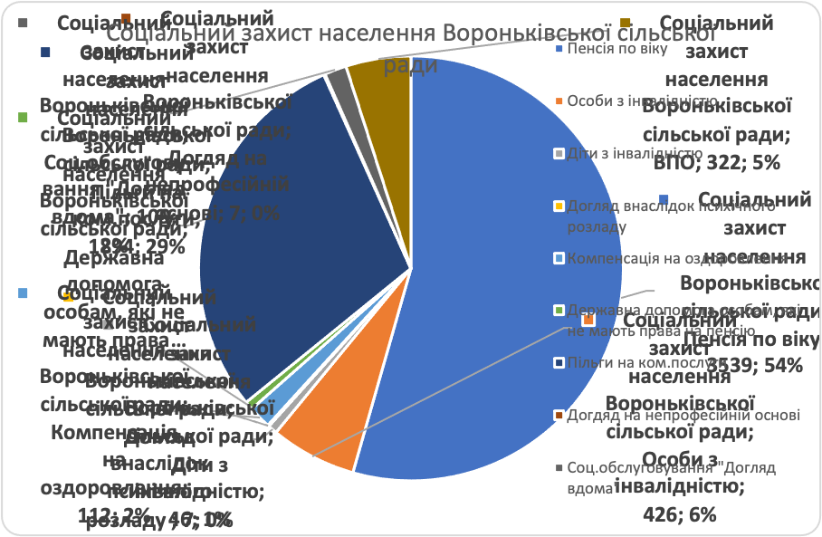

Для якісного надання послуг жителям громади, які потребують соціального захисту:
- Відділом реалізується в роботі Програмний комплекс «Соціальна громада»: 9 робочих місць, 7 віддалених;

Моніторинг отримувачів допомог в розрізі сіл, зареєстрованих через ПК «Соціальна громада»

 | субсидії | соціальні допомоги (ут.ч.) | одинока мати | малозабезпечена | вагітність і пологи | при народженні | доп. на діт,яківих. баг. сім. | комп. пакунку малюка | доп. особам з інвалідністю | Пільги
Вороньків | 77 | 114 | 21 | 18 | 13 | 20 | 3 | 17 | 6 | 18
Головурів | 49 | 27 | 4 | 4 | 2 | 2 | 2 | 5 | 3 | 8
Мирне | 33 | 33 | 2 | 4 | 5 | 7 | 1 | 11 | 0 | 4
Проців | 18 | 43 | 6 | 7 | 2 | 5 | 2 | 4 | 1 | 3
Старе | 61 | 69 | 15 | 18 | 13 | 7 | 6 | 6 | 1 | 15
Сошників | 41 | 22 | 6 | 11 | 1 | 1 | 0 | 1 | 1 | 12
Разом | 279 | 308 | 54 | 62 | 36 | 42 | 14 | 44 | 12 | 60

- підписано договір про співробітництво з управлінням соціального захисту населення Бориспільської РДА у формі делегування виконання окремих завдань;

- прийнято участь у 50 онлайн – семінарах, нарадах, які проводили Департамент соціального захисту населення та КОДА;

- Рішенням сесії 24.12.2020 прийнято Комплексну програму «Турбота», яка розроблена для покращення матеріального стану незахищених малозабезпечених верств населення шляхом надання їм одноразової матеріальної допомоги (надано допомогу на суму 410 тис. грн. (Додаток 11).

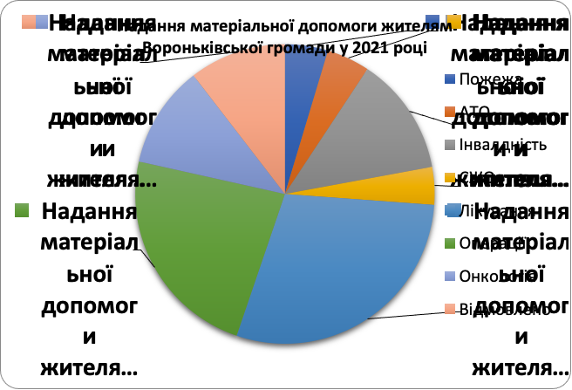

- протягом 2021року до даної Програми підготовлено зміни:

- надання соціальних гарантій фізичним особам, які надають соціальні послуги з догляду на непрофесійній основі;
- надання соціальних гарантій при поселенні в будинок-інтернат для одиноких громадян похилого віку та осіб з інвалідністю (поселено 3 особи)
- Розроблено Програму відшкодування витрат на надання пільг за послуги зв`язку окремих категорій громадян Вороньківської сільської радина 2021 рік
- Відповідно завдань відділу в 2021 році надано послуги (Додаток 12).

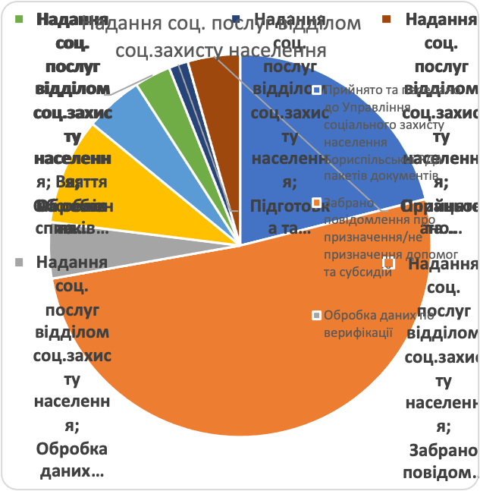

1.11 Захист прав дітей

Діяльність служби у справах дітей направлена на вирішення питань соціального захисту дітей, запобігання дитячій бездоглядності та безпритульності, вчиненню дітьми правопорушень; розроблення та здійснення заходів щодо захисту прав, свобод і законних інтересів дітей; встановлення опіки та піклування над дітьми, здійснення контролю за умовами проживання і виховання дітей, ведення обліку дітей, які опинилися у складних життєвих обставинах, дітей-сиріт та дітей, позбавлених батьківського піклування.
Діти, які потребують соціального захисту взято на первинний облік служби у справах дітей виконавчого комітету Вороньківської сільської ради (Додаток 13).
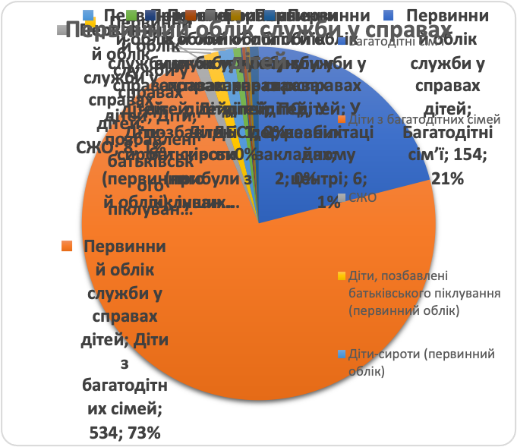
Для раннього виявлення дітей, які опинилися у складних життєвих обставинах, своєчасного вилучення їх з небезпечного середовища, надання реабілітаційної допомоги в 2021 року були проведені заходи відповідно плану роботи (Додаток 14).
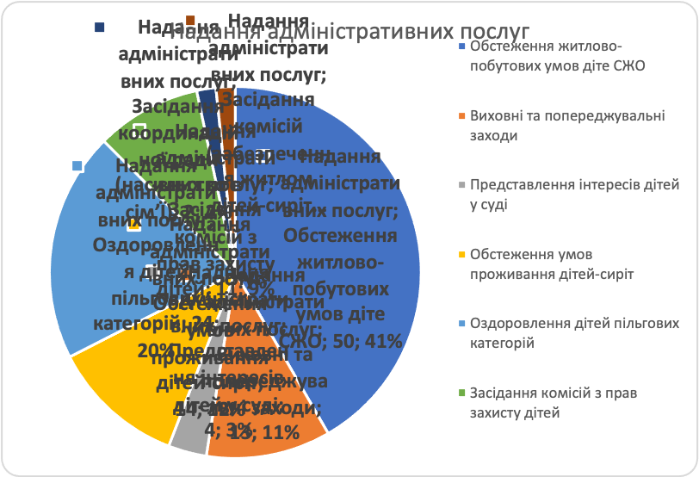
Протягом 2021 року дітям даної категорії надавалася матеріальну допомогу (Додаток 15).

1.12. Надання адміністративних послуг

В центрі надання адміністративних послуг у селі Вороньків та в старостинських округах Вороньківської територіальної громади населення та юридичні особи можуть отримати 175 адміністративних послуг.

Інформація по відділу ЦНАП щодо проведеної роботи
(надання адміністративних послуг) за 2021 рік (Додаток 16)

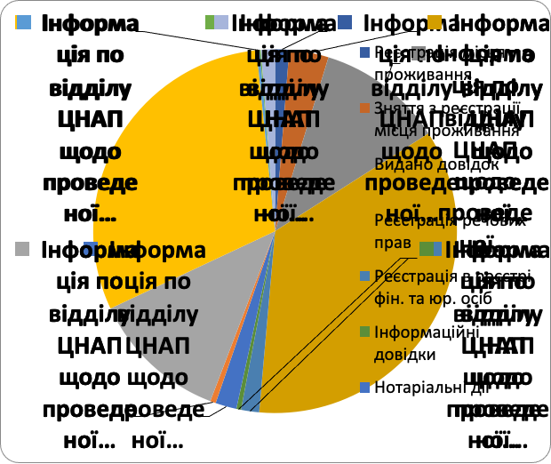

Інформація по старостатам щодо проведеної роботи 2021 рік (Додаток 17)
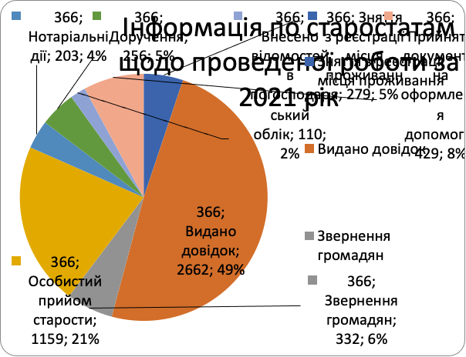

1.14. Туризм

Громада багата на дивовижні неповторні краєвиди, мальовничі місця для туризму та відпочинку. Одне з наймальовничіших сіл громади є с. Проців. Вже при в`їзді гостей зустрічає дерев`яний пам`ятник Кию, Щеку, Хориву і Либідь, а на автобусній зупинці можна побачити фото з різних куточків Процева – як підказка для туристів. Село ніби потопає у лісі, який є частиною Кийлівського лісництва. Протікають селом і річка Дніпро та її притока Павлівка.
На в’їзді в село Старе, на перехресті, знаходиться «Монумент Матері», який символізує тугу матері за дітьми, саме тут, на перехресті, бабуся Єфросинія чекала приїзду своїх дітей та внуків.
Чудове місце для відпочинку в с.Кийлів це заповідник- ферма « Кийлівська Асканія». Мальовничий куточок фактично дикої природи розташовано в 60 кілометрах від столиці.
Одним з найбільш популярних туристичних місць є Спасо-Преображенська Церква на воді, яка знаходиться у колишньому селі Гусинці, тепер урочище Гусинці, яке відноситься до с. Сошників. Церква та дзвіниця збудовані у 1822 році коштом місцевого поміщика Гусинського. Церква знаходиться на відстані 200 м. від берега. У храмі з 2001 року відновлено богослужіння. На сьогодні, Спасо-Преображенська церква є одним із найбільш популярних маршрутів для подорожей вихідного дня.

2. Основні проблеми соціально-економічного розвитку Вороньківської територіальної громади.

Економічна сфера:

- перереєстрація підприємств та фізичних осіб-підприємців, які б
збільшили надходження до бюджету Вороньківської територіальної громади;.
- низький рівень виробничої сфери;
- працевлаштуванні неконкурентоспроможних верств населення (інвалідів, молоді, особливо випускників навчальних закладів);
- проблема в забезпеченні робочими місцями населення громади;
- відсутність сприятливого інвестиційного клімату;
- нехтування населення своєчасністю сплати податків та зборів;
- відсутність платіжного терміналу, який би дозволив здійснювати оплату адміністративного збору, податків.

Земельні відносини та землевпорядкування територій

- не проведена в повній мірі інвентаризація земель населених пунктів та земель несільськогосподарського призначенн, в тому числі за межами населених пунктів;
- не поновлена нормативна грошова оцінка земель населених пунктів;

Впровадження заходів з енергозбереження

- потреба в реконструкції вуличного освітлення із застосуванням енергозберігаючих ламп;
- неутеплені заклади освіти: ЗДО «Віночок» с. Вороньків, Головурівська, ЗОШ І-ІІІ ступенів, Старівська ЗОШ І-ІІІ ступенів, Вороньківський НВК, будівлі закладів культури, медицини.

Дорожньо-транспортне господарство

- дороги коммунального значення потребують капітального ремонту;
- відсутність регулярного автобусного сполучення між населеними пунктами громади.

Благоустрій території, поліпшення стану довкілля та ліквідація забруднення навколишнього середовища

- існування стихійних сміттєзвалищ;
- потреба у освітленні всіх вулиць населених пунктів сільської ради;
- відсутність системи сортування твердих побутових відходів;
- зношеність об’єктів систем водопостачання та водовідведення;
- відсутність співпраці з підприємцями, які б займалися переробкою твердого побутового сміття.

Соціальний захист населення

- зростання рівня бідності серед населення громади;
- погіршення якості і рівня життя населення громади;
- проблема у недостатності кількості коштів бюджету громади для надання матеріальної допомоги

Освіта

- забезпечення педагогічними кадрами закладів освіти;
- низький рівень оплати прпці педагогів та працівників закладів дошкільної освіти;
- відсутність соціального житла для педагогів;
- відсутність коммунального закладу музичної освіти.

Охорона здоров’я, медицина

- високі показники смертності осіб працездатного віку;
- відсутність сімейного лікаря в селі Мирне;
- потреба в модернізації та поточних ремонтах приміщень медичних закладів Вороньківської територіальної громади.

Культура

- недостатність коштів для проведення ремонтів приміщень, опалювальних систем, закладів культури;
- недостатнє забезпечення сценічними костюмами, коштами на організацію виїздів на конкурси, фестивалі, інші культурно- мистецькі заходи.

Соціальна робота з сім’ями, дітьми та молоддю

- Значна кількість сімей та осіб, які потребують соціальної підтримки;
- актуальною залишається проблема раннього виявлення, оцінки потреб надання соціальних послуг, здійснення соціального супроводу сімей з дітьми, які опинились у складних життєвих обставинах;
- зберігається негативна тенденція поширення шкідливих звичок та інших соціально-небезпечних хвороб, а також збільшення їх проявів серед молоді;

Захист прав та інтересів дітей
- наявність високої кількості дітей, позбавлених батьківського піклування та дітей, які опинились в складних життєвих обставинах;
- існує тенденція до зростання кількості соціальних сиріт у громаді;
- проблема збільшення кількості батьків, які безвідповідально ставляться до своїх обов`язків.

Розвиток фізичної культури і спорту

- неналежне забезпечення спортивним інвентарем;
- недостатня кількість інфраструктури для занять масовим спортом та оздоровчою фізичною культурою;
- недостатній рівень фінансового та матеріально-технічного забезпечення

3. Мета, завдання, пріоритетні напрямки та заходи розвитку Вороньківської територіальної громади на 2022 рік

Основною метою соціально-економічного розвитку громади є створення умов для подальшого економічного зростання, наповнення місцевого бюджету коштами, покращення на цій основі бюджетного фінансування установ освіти, культури, охорони здоров’я та поліпшення життя населення.

3.1. Економічно-фінансовий розвиток громади

3.1.1. Фінансові ресурси та джерела їх формування
основні пріоритетні напрямки та завдання:
- забезпечення наповнення доходної частини бюджету громади;
- забезпечення фінансової самодостатності території громади;
- проведення раціональної та ефективної податково-бюджетної політики;
- зміцнення бюджетної та фінансової дисципліни;
- підвищення оптимізації бюджетних видатків;
- підвищення якості послуг, які надаються за рахунок місцевого бюджету.

Основні заходи, що плануються для їх виконання:
- забезпечення повної сплати нарахованих податків і платежів до бюджету, своєчасної та повної сплати орендної плати за користування майном комунальної власності;
- налагодження партнерських відносин із платниками податків та подальше підвищення рівня сплати податків;
- визначення пріоритетності щодо фінансування розроблених галузевих програм;
- недопущення виникнення кредиторської та дебіторської заборгованості у бюджетній сфері;
- забезпечення дотримання законодавства при здійсненні державних закупівель товарів та послуг, раціонального використання державних коштів;
- забезпечення економного та ефективного використання енергоносіїв.

3.1.2. Розвиток житлово-комунального господарства та інфраструктури
З метою приведення дорожньої інфраструктури громади до сучасних вимог, збільшення обсягів та підвищення якості робіт з будівництва, реконструкції та ремонту мережі автомобільних доріг , удосконалення системи контролю експлуатаційного стану автодоріг за параметрами безпеки на 2022 рік передбачені такі
Основні пріорітетні напрямки та завдання:
- продовження реалізації заходів Програми будівництва, реконструкції та утримання вулиць і доріг комунальної власності у населених пунктах Вороньківської сільської ради Бориспільського району Київської області на 2021 – 2023 роки, затвердженої рішенням Вороньківської сільської ради від 24.12.2020 № 33-2-VШ;
- продовження реалізації заходів Програми благоустрою населених пунктів Вороньківської сільської ради Бориспільського району Київської області на 2021 – 2023 роки, затвердженої рішенням Вороньківської сільської ради від 24.12.2020 № 34-2-VШ;
- поліпшення якості та розширення переліку житлово-комунальних послуг для населення громади;
- недопущення збитковості житлово-комунальної діяльності;
- поліпшення благоустрою території громади;
- поліпшення стану забезпечення населення якісною питною водою;
- розширення мережі зовнішнього освітлення на території громади;
- поліпшення транспортно-експлуатаційного стану автомобільних доріг
- задоволення потреб населення автотранспортом загального користування та забезпечення населених пунктів громади регулярним автобусним сполученням.

Основні заходи, що плануються для їх виконання:

- недопущення виникнення заборгованості з оплати житлово-комунальних послуг;
- вирішення проблемних питань збору, сортування та утилізації сміття, твердих побутових відходів, прибирання стихійних звалищ;
- проведення робіт з вирубки чагарників та спилювання дерев, що знаходяться в аварійному стані чи загрожують електромережам;
- здійснення благоустрою кладовищ;
- зменшення втрат води при транспортуванні трубопроводами, очистка криниць громадського користування;
- забезпечення вуличним освітленням населених пунктів громади. забезпечення ефективного використання коштів, передбачених для належного утримання автомобільних доріг комунального значення;
- придбання транспортних засобів спеціального призначення для комунального підприємства для забезпечення потреб громади в поліпшенні інфраструктури;
- проведення поточного ремонту вуличного освітлення в населених пунктах громади;
- реконструкція огорожі очисних споруд;
- встановлення та відновлення огорожі кладовищ в населених пунктах громади.

3.1.3. Організація транспортного сполучення
Для підвищення якості послуг та безпеки автобусних перевезень, оптимізації існуючої маршрутної мережі, вдосконалення механізмів надання транспортних послуг населенню у 2022 році передбачається реалізувати такі

основні пріоритетні напрямки та завдання :

- Розробити Програму, яка б передбачала повне забезпечення регулярним автобусним сполученням населення громади шляхом виконання законодавчих і нормативних актів з планування та організації пасажирських перевезень.
- забезпечення населення громади якісними транспортними послугами відповідно до соціальних стандартів, які є складовою частиною забезпечення реалізації прав громадян на отримання адміністративних, юридичних, соціальних, медичних та інших необхідних потреб;
- оптимальне забезпечення пасажирськими перевезеннями потреб населення громади на приміських маршрутах та регулярним сполученням сіл громади з центром громади в с.Вороньків.
- забезпечення доступності вартості послуг з перевезення пасажирів автотранспортом та забезпечення проїзду пільгової категорії населення.

Основні заходи, що плануються для їх виконання:

- Проведення аналізу потреб мешканців стосовно транспортного сполучення в межах громади.
- Розробка схеми маршрутної мережі громади.
- Розробка правил перевезень та умов конкурсу на право здійснення перевезень пасажирів в межах громади.
- Оголошення та проведення конкурсного відбору перевізників

3.1.4 Розвиток туристичного потенціалу
З метою підвищення ефективності використання туристичного потенціалу, та розвитку туристичної інфраструктури визначені такі
основні пріоритетні напрямки та завдання :
- забезпечення реалізації державної політики у галузі туризму, розвитку туристичної та курортно-рекреаційної індустрії;
- впровадження ефективних заходів у сфері туризму, створення конкурентоспроможного туристичного продукту та зростання ролі туристичної галузі в економічному розвитку громади.
- брендування території Вороньківської територіальної громади;
- розвиток туристично-рекреаційної інфраструктури;
- популяризація привабливості туристичних об’єктів з метою створення та розвитку туристичного бізнесу.
- сприяння створенню та реєстрації юридичних ,фізичних осіб у сфері туризму;
- зростання зайнятості населення в сфері туризму та супутніх галузях;
- зростання надходжень до сільського бюджету;
- координація дій органів місцевого самоврядування, суб'єктів туристичної діяльності, громадських організацій для досягнення поставленої мети.

Основні заходи, що плануються для їх виконання:
- Розробка нових туристичних маршрутів, привабливих для туристів.
- Публікації матеріалів інформаційно-рекламного характеру в засобах масової інформації.
- Розробка розділу «Туризм» на офіційному сайті Вороньківської територіальної громади.

3.1.5. Сприяння покращенню інвестиційного клімату

З метою створення привабливого інвестиційного клімату та розвитку інвестиційної діяльності громади для забезпечення сталого економічного зростання та покращення добробуту територіальної громади визначені такі
основні пріоритетні напрямки та завдання :
- забезпечити створення сприятливого інвестиційного клімату для залучення в економіку інвестиційних ресурсів;
- залучення інвесторів, та досягнення за рахунок цього збільшення виробництва, розширення випуску конкурентоспроможної продукції, створення нових робочих місць, розвитку та поліпшення сфери послуг, покращення інфраструктури соціальної сфери;
- стратегічне планування розвитку громади.

Основні заходи, що плануються для їх виконання:

- виготовити технічну документацію (державні акти на землю, технічні паспорти) на приміщення комунальної власності;
- провести інвентаризацію промислових майданчиків, вільних приміщень, земельних ділянок на території громади;
- забезпечити відкритість для бізнесу інформації про вільні земельні ділянки та приміщення на території громади для сприяння започаткування нової підприємницької справи;
- проводити системну роботу щодо розроблення інвестиційних проектів та пропозицій з метою використання незадіяних у виробництві промислових майданчиків;
- проводити системну організаційну роботу по залученню інвестиційних коштів, залученню інвесторів до розвитку інженерно-транспортної, соціальної інфраструктури населених пунктів;
- сприяння залученню інвесторів, спроможних забезпечити високоефективне використання сільськогосподарських угідь та розвиток галузі тваринництва;
- покращення інвестиційного іміджу шляхом розробки та періодичного оновлення рекламно-іміджевої продукції та інформаційно-презентаційних матеріалів про громаду, висвітлення успішних практик інвестування у засобах масової інформації.

3.1.6. Містобудівна діяльність, земельні відносини

З метою ефективного і раціонального планування територій, розвитку інженерної та соціальної інфраструктури, сталого та гармонійного розвитку Вороньківської територіальної громади на 2022 рік заплановані такі
основні пріоритетні напрямки та завдання :
- забезпечення розроблення та затвердження містобудівної документації місцевого рівня - схем планування, комплексного плану просторового розвитку території територіальної громади та генеральних планів та планів зонування населених пунктів Вороньківської територіальної громади;
- продовження роботи щодо розроблення містобудівної документації (детальних планів територій) для розміщення головних інфраструктурних об’єктів, зокрема Великої кільцевої автомобільної дороги навколо м. Києва та мостового переходу через річку Дніпро, об’єктів у зоні, прилеглій до автомагістралі, з врахуванням інвестиційної привабливості територій, розвитку малого і середнього бізнесу і створення нових робочих місць;
- передбачення у проектах містобудівної документаціївідповідногорівня промислових зон, промислових районів, груп підприємств аборозташованих окремо підприємств, зокрема територій, на яких передбачається розміщення інноваційної інфраструктури, індустріальних парків, з урахуванням їхспеціалізації та транспортної доступності;
- врахування у містобудівній документації інвестиційних планів постачальників ресурсів (електроенергія, водопостачання і водовідведення, газопостачання);
- розроблення та підтримка функціонування геоінформаційної системи ведення містобудівного кадастру та містобудівного створення наборів базових геопросторових даних геоінформаційної системи містобудівного кадастру;
- побудова комплексної системи захисту інформації (КСЗІ) ГІС ведення містобудівного кадастру та містобудівного моніторингуКиївської області;
- продовження процесу інвентаризації земельних ділянок для актуалізації інформаційної бази для ведення державного земельного кадастру, регулювання земельних відносин, раціонального використання і охорони земельних ресурсів;
- проведення нормативної грошової оцінки земельних ділянок для об’єктивного оподаткування земель та збільшення за рахунок цього надходжень до відповідних місцевих бюджетів.

- Основні заходи, що плануються для їх виконання:

- здійснення моніторингу введених в експлуатацію соціальнозначущих об’єктів та об’єктів незавершеного будівництва;
- забезпечення виконання планів із будівництва та добудови соціально важливих об’єктів;
- будівництво нових та реконструкція існуючих потужностей підприємств різних галузей економіки шляхом забезпечення органами виконавчої влади та місцевого самоврядування впорядкування та спрощення дозвільних процедур у сфері будівництва відповідно до вимог чинного законодавства;
- добудова об’єктів соціально-культурного та житлово-комунального призначення з високим ступенем будівельної готовності шляхом спрямування коштів місцевого бюджету та інших залучених коштів на завершення будівництва об’єктів соціально-культурного та житлово-комунального призначення, що мають важливе соціальне значення;
- формування єдиного реєстру громадян, які потребують поліпшення житлових умов відповідно до законодавства та перебувають на квартирному обліку;
- забезпечення участі у встановленні та погодженні меж земельних ділянок в натурі при оформленні документів, що посвідчують право власності або користування ними;
- ведення земельно-кадастрової документації в розрізі землекористувачів та власників земельних ділянок на території громади, здійснення обліку кількості та якості земель;
- встановлення ставок орендної плати;
- передача земельних ділянок комунальної форми власності у власність громадян та юридичних осіб;
- надання та вилучення земельних ділянок у користування із земель комунальної форми власності відповідно до Земельного кодексу України, участь у підготовці матеріалів для оформлення договорів оренди та здійснення їх реєстрації;
- постійна робота з фізичними та юридичними особами, які використовують земельні ділянки без правовстановлюючих документів;
- контроль за використанням та охороною земель комунальної форми власності, додержання землевласниками та землекористувачами земельного та екологічного законодавства, встановленого режиму використання земельних ділянок відповідно до їх цільового призначення та умов надання;
- вживання заходів щодо усунення порушень норм чинного земельного законодавства України на території громади, оперативне інформування про будь-які випадки порушення земельного законодавства на території ради виконавчий комітет, голову ради.

3.2. Розвиток людського потенціалу

3.2.1. Якісна освіта

З метою формування компетентностей необхідних для успішної самореалізації особистості; продовження створення єдиного інформаційного освітнього простору; приведення мережі закладів освіти у відповідність до потреб громади; забезпечення дітей з особливими потребами якісними освітніми послугами, розроблення та використання електронних засобів навчання для забезпечення організації дистанційного та індивідуального навчання у 2022 році визначено
основні пріоритетні напрямки та завдання :
Забезпечення дітей дошкільного віку якісною дошкільною освітою відповідно до потреб шляхом:
- збільшення показника охоплення дітей віком від 3 до 5 років дошкільною освітою; забезпечення стовідсоткового охоплення дошкільною освітою дітей старшого дошкільного віку;
- забезпечення доступності дошкільної освіти для всіх мешканців громади, розвиток мережі закладів дошкільної освіти;
- розширення мережі інклюзивних груп у закладах дошкільної освіти;
- створення сучасного, розвивального, безпечного, комфортного освітнього середовища, яке сприяє збереженню та зміцненню здоров’я і підвищенню рухової активності дітей та захисту їх від небезпек.

Продовження формування сучасного інформаційного освітнього простору у результаті:
- реалізації заходів Програми розвитку системи освіти Вороньківської сільської ради на 2021–2023 роки, затвердженої рішенням другої сесії VIII скликання Вороньківської сільської ради від 24 грудня 2020 р. №28-2-VIII;
- удосконалення та зміцнення організаційного, навчально-методичного, інформаційно-телекомунікаційного, матеріально-технічного, кадрового забезпечення системи освіти, розвиток дистанційної освіти;
- відкриття сучасних медіацентрів у закладах освіти, забезпечення їх необхідною технікою та обладнанням;
- проведення апробації електронних підручників та електронних засобів навчання в закладах освіти;
- продовжити перехід на електронний документообіг, враховуючи електронні журнали та щоденники.
- створення умов для забезпечення всіх закладів освіти швидкісним доступом до мережі Інтернет.

Основні заходи, що плануються для їх виконання:

- створення єдиного освітнього простору та забезпечення рівних умов для здобуття загальної середньої освіти;
- введення в експлуатацію Процівської ЗОШ;
- створення умов для забезпечення швидкого та безпечного підвезення учнів та вчителів; оновлення парку шкільних автобусів.
- формування спроможної освітньої системи в громаді;
- реалізацію в закладах освіти міжнародних програм, спрямованих на протидію проявам насильства і булінгу та їх попередження;
- забезпечення дітей з особливими потребами якісними освітніми послугами та використання електронних засобів навчання, необхідних для організації дистанційного та індивідуального навчання і педагогічного патронату інклюзивно-ресурсним центром;
- розбудову системи здорового харчування, формування культури харчування та правильних харчових звичок;
- проведення профорієнтаційної роботи серед школярів;
- забезпечення дітям та підліткам вільного доступу до позашкільної освіти через центр позашкілля громади;
- створення музичної школи.

3.1.2. Охорона здоров'я

З метою забезпечення права кожного мешканця територіальної громади на доступність якісних медичних послуг, створення сприятливих умов для раціонального використання бюджетних коштів, коштів місцевого бюджету та умов праці для медичного персоналу; продовження реформування медичної галузі для створення системи, орієнтованої на пацієнта, здатної забезпечити медичне обслуговування визначено такі
основні пріоритетні напрямки та завдання :
- підвищення якості та доступності надання медичної допомоги населенню громади, шляхом продовження реформування галузі охорони здоров’я шляхом збереження медичних амбулаторій ЗПСМ в селах Вороньків, Старе, Сошників, Мирне та фельдшерських пунктів в селах Проців, Головурів, Кийлів;
- запровадження медичних стандартів (уніфікованих клінічних протоколів) надання медичної допомоги;
- оновлення та покращення матеріально-технічної бази АЗПСМ, ФП згідно табеля оснащення медичним обладнанням, інвентарем, виробами медичного призначення та іншими матеріальними засобами;
- здійснення енергозберігаючих заходів в закладах охорони здоров’я;
- співпраця Вороньківської сільської ради, як одного із засновників КНП «Бориспільська багатопрофільна лікарня інтенсивного лікування», з іншими засновниками щодо функціонування закладу та надання ним медичних послуг вторинного рівня
Основні заходи, що плануються для їх виконання
- охоплення диспансерним наглядом дітей до 100%;
- оновлення та покращення матеріально-технічної бази АЗПСМ, ФП згідно табеля оснащення медичним обладнанням, інвентарем, виробами медичного призначення та іншими матеріальними засобами;
- стимулювання медичних працівників з метою підняття престижності їх праці;
- проведення поточних ремонтів АЗПСМ , ФП на території громади;
- проведення інформаційної та роз’яснювальної роботи серед населення щодо формування здорового способу життя.

3.1.3. Розвиток фізичної культури і спорту
основні пріоритетні напрямки та завдання :
- формування у населення сталих традицій та мотивації фізичного виховання і спорту як важливих чинників забезпечення здорового способу життя;
- покращення матеріально-технічного забезпечення сфери фізичної культури і спорту;
- спорт для всіх за місцем проживання та у місцях масового відпочинку населення.

Основні заходи, що плануються для їх виконання:
- формування системи дитячого фізичного виховання;
- проведення фізкультурно-оздоровчої та спортивно-масової роботи відповідно календарного плану;
- придбання спортивного інвентаря відповідно до потреб роботи інструкторів фізичної культури;
- будівництво спортивних майданчиків в селах Головурів, Кийлів; Малі Єрківці, Сошників.

3.1.4. Розвиток культурного та духовного середовища, збереження та популяризація культурної спадщини
Для підвищення ролі культури, збереження мережі закладів культури та кадрового потенціалу в процесі реформування місцевого самоврядування, забезпечення проведення державних, професійних та святкових заходів, створення умов для розвитку творчого потенціалу дітей, молоді та дорослих визначено
основні пріоритетні напрямки та завдання :
- Реалізація заходів «Комплексної програми розвитку культури Вороньківської сільської ради на 2021-2023 роки»,
- відродження духовності та культури, збереження надбань національної культурної спадщини, обрядів і традицій на території громади;
- розвиток самодіяльно-художньої творчості;
- забезпечення повноцінного функціонування мережі закладів культури;
- здійснення енергозберігаючих заходів в закладах культури;
- популяризація національної культурної спадщини серед дітей та молоді;
- організація та проведення культурно-мистецьких заходів та урочистих подій з нагоди відзначення державних та професійних свят;
- створення умов для розвитку публічних бібліотек як соціокультурних та інформаційних центрів громад з якісно новим рівнем послуг;
- розширення мережі гурткової роботи

Основні заходи, що плануються для їх виконання:

- залучення жителів громади до культурно-мистецьких заходів ;
- поповнення фондів бібліотек сіл Вороньків, Мирне відповідно до культурних, інформаційних та пізнавальних потреб громадян;
- виконання календарного плану культурно-масових заходів;
- забезпечення участі місцевих колективів в обласних, Всеукраїнських, Міжнародних конкурсах, фестивалях, святах;
- проведення організаційніх заходи щодо залучення майстрів народного мистецтва для проведення майстер-класів;
- проведення ремонтів в закладах культури на території громади;
- придбання: акустичних систем; сценічного одягу в Головурівський, Кийлівський, Сошниківський заклади культури.

3.1.5. Створення умов для безпечного життя людей
основні пріоритетні напрямки та завдання :
- запобігання надзвичайним ситуаціям, ефективне реагування на них, забезпечення збереження життя і здоров’я людей;
- запобігання загибелі людей на водних об’єктах;
- організації навчання населення правилам безпеки життєдіяльності;
- удосконалення системи централізованого оповіщення та зв’язку цивільного захисту;
- забезпечення захисту життя та здоров’я населення, навколишнього природного середовища і об’єктів від впливу небезпечних факторів пожеж.

Основні заходи, що плануються для їх виконання:

- створення матеріальних резервів для запобігання і ліквідації наслідків надзвичайних ситуацій;
- своєчасне та якісне проведення невідкладних відновлювальних робіт і заходів, спрямованих на ліквідацію надзвичайних ситуацій та їх наслідків;
- створення місць масового відпочинку людей на водних об’єктах в населених пунктах;
- організація навчання населення діям у надзвичайних ситуаціях;
- організація роботи щодо публікацій в місцевих засобах масової інформації інструкцій про дії населення в різних надзвичайних ситуаціях, що можуть виникнути на території населених пунктів;
- приведення в готовність систем протипожежного водопостачання на об’єктах та в населених пунктах;
- забезпечення реалізації вимог техногенної та пожежної безпеки на суб’єктах господарювання, що належать до сфери управління сільської ради та приватної власності.

3.2.6. Підтримка сім’ї, дітей та молоді
основні пріоритетні напрямки та завдання :
- надання соціальної допомоги:
сім’ям, які опинилися у складних життєвих обставинах, багатодітним, малозабезпеченим, неповним сім’ям, прийомним сім’ям, дитячим будинкам сімейного типу, дітям – сиротам, дітям, позбавленим батьківського піклування та особам з їх числа; дітям та молоді з інвалідністю, молоді та неповнолітнім, що повертаються з місць позбавлення волі та умовно засудженим;
- підвищення якості надання соціальних послуг та забезпечення їх доступності;
- надання соціальної підтримки внутрішньо переміщеним особам, та членам їх сімей;
- залучення до ефективної взаємодії суб’єктів соціальної роботи різних форм власності;
- активізація громади (громадських, благодійних, релігійних організацій) щодо підтримки проектів, заходів з метою підвищення потенціалу сімей, дітей, молоді;
Основні заходи, що плануються для їх виконання:
- проведення заходів щодо попередження насильства в сім’ї та запобігання торгівлі людьми;
- облік сімей з дітьми, які потребують соціальної підтримки;
- здійснення обліку дітей, які залишились без батьківського піклування, дітей-сиріт, дітей, позбавлених батьківського піклування, та дітей, які перебувають у складних життєвих обставинах;
- безпосереднє ведення справ та координація діяльності стосовно захисту прав дітей, зокрема дітей-сиріт та дітей, позбавлених батьківського піклування;
- забезпечення здійснення соціального супроводження дитячих будинків сімейного типу, прийомних сімей, опікунів, піклувальників, усиновителів;
- проведення засідань консультаційної-методичної ради з питань організації соціальної роботи з сім’ями, дітьми та молоддю;
- забезпечення соціального інспектування та надання соціальних послуг учасникам антитерористичної операції та членам їхніх сімей;
- проведення роботи, спрямованої на профілактику соціально-небезпечних хвороб і пропаганда здорового способу життя;
- висвітлення актуальних питань дитячої, молодіжної та сімейної тематики, популяризація сімейних цінностей сім’ї;
- створення та розповсюдження соціальної реклами з питань поширення сімейних форм виховання дітей-сиріт та дітей, позбавлених батьківського піклування, пропаганди здорового способу;
- забезпечення якісними послугами з оздоровлення та відпочинку дітей в дитячих оздоровчих закладах.

3.1.7 Соціальний захист населення
Основні пріорітетні напрямки та завдання :
- забезпечення належного соціального рівня, якості життя та соціального захисту малозабезпечених верств населення, осіб похилого віку, інвалідів, ветеранів війни та осіб, які постраждали від наслідків аварії на Чорнобильській АЕС, учасників антитерористичної операції, членів їх сімей та сімей, члени яких загинули під час проведення АТО, внутрішньо переміщених осіб ;
- вирішення нагальних питань соціального захисту і реабілітації учасників антитерористичної операції, членів їх сімей та сімей, члени яких загинули під час проведення АТО, підтримання їх належного морально-психологічного стану;
- посилення адресності соціальних виплат та спрощення процедури їх надання;
- створення необхідних умов для забезпечення підтримки найвразливіших верств населення;
- удосконалення системи соціальних послуг, підвищення їх ефективності, посилення адресності;
- підвищення рівня поінформованості населення щодо можливості отримання державних соціальних допомог

Основні заходи, що плануються для їх виконання:

- удосконалення функцій контролю за правомірністю надання соціальної допомоги;
- реалізація заходів комплексної програми „Турбота“;
- забезпечення правового, соціального, медичного, побутового напрямків захисту осіб з інвалідністю, ветеранів та осіб, постраждалих від наслідків аварії на Чорнобильській АЕС;
- забезпечення виконання заходів щодо соціального захисту населення згідно здержавними програмами;
- створення необхідних умов для забезпечення підтримки найвразливіших верств населення.

3.2.8. Надання адміністративних послуг
основні пріоритетні напрямки та завдання :
- організація надання адміністративних послуг у найкоротший строк та за мінімальної кількості відвідувань суб’єктів звернень;
- спрощення процедури отримання адміністративних послуг та поліпшення якості їх надання;
- забезпечення інформування суб’єктів звернень про вимоги та порядок надання адміністративних послуг, що надаються через адміністратора.
Основні заходи, що плануються для їх виконання:

- відпрацювання дієвих механізмів надання якісних та доступних адміністративних послуг громадянам і суб’єктам господарювання, зниженні адміністративного навантаження на замовників послуг;
- впровадження сучасних інформаційно-комунікаційних технологій у процедури надання послуг;
- активний розвиток та використання затребуваних електронних сервісів;
- втілення інноваційних підходів у діяльність ЦНАП, забезпечення єдиних стандартів їх роботи на території громади;
- запровадження ефективної системи громадського моніторингу якості надання адміністративних послуг;
- Встановлення електронного документообігу («е-ЦНАП Cloud»).

3.2.9. Забезпечення правопорядку та публічної безпеки
Основні пріоритетні напрямки та завдання:

- Впровадження практичного механізу взаємодії між правоохоронними органами та органами місцевого самоврядування спроможного забезпечити публічну безпеку і правопорядок на території громади ;
- Створення системи прогнозування, моніторингу, превенції та реагування на правопорушення, їх запобіганню, усунення причин, що призводить до їх винекнення;
- залучення громадського активу до охорони громадського правопорядку.

Основні заходи, що плануються для їх виконання:

- розширення інтерактивної ситеми відеоспостереження по всій території громади та інтегрування в єдину цифрову систему відеомоніторингу на базі програми Безпечна Бориспільщина;

- створення безпечних просторів, зокрема належне освітлення вулиць;

- створення осередків громадської охорони в селах громади;

- профілактичні заходи в закладах освіти щодо попередження правопорушень.

    - Екологічна безпека

основні пріоритетні напрямки та завдання :

- здійснення контролю за дотриманням вимог природоохоронного законодавства та Правил благоустрою території громади;
- підвищення рівня екологічної свідомості громадян, забезпечення екологічно безпечного збирання, перевезення, зберігання, знешкодження і захоронення відходів;
- впровадження роздільного збирання твердих побутових відходів;
- поліпшення стану забезпечення населення якісною питною водою.

Основні заходи, що плануються для їх виконання:
- закупівля та висадка саджанців дерев і багаторічних квітів та належне утримання існуючих парків та скверів;

- придбання та обладнання спеціальних контейнерів для збору, транспортування, складування твердих побутових відходів;

- здійснення благоустрою кладовищ;

- Ліквідація аварійних та сухостійних зелених насаджень, кронування дерев;

- ліквідація несанкціонованих сміттєзвалищ;

- проведення роз’яснювальної роботи серед населення щодо необхідності дотримання правил благоустрою та відповідальність за їх порушення;

- надання послуг зі збору, вивезення та утилізації побутових відходів на території громади;

- проведення роз’яснювальної роботи про необхідність укладення договорів на вивезення ТПВ;

    - Молодь в громаді

основні пріоритетні напрямки та завдання:

- Створення умов для формування у молоді громадянської позиції, шляхом підтримки молодіжних ініціатив та проектів заходів, що спрямовані на популяризацію та утвердження здорового і безпечного способу життя та культури здоров’я серед молоді, набуття молодими людьми знань, навичок та інших компетентностей поза системою освіти, зокрема для працевлаштування молоді на основі усвідомлених мотивів вибору певного виду діяльності.

Основні заходи, що плануються для їх виконання:
- створити молодіжну раду в громаді;
- запровадити конкурс кращих молодіжних проекті серед сіл громади;
- розпочати роботу Школи лідерів;

4. Моніторинг та оцінка результативності реалізації Програми
Фінансове забезпечення реалізації завдань і заходів Програми буде здійснюватися за рахунок державного і місцевого бюджетів, коштів суб’єктів господарювання, вітчизняних та іноземних інвесторів, міжнародних фінансових організацій, залучених коштів населення, а також коштів інших джерел, не заборонених чинним законодавством.
Спрямування інвестиційних потоків у різні сфери економічної та соціальної діяльності дозволить забезпечити вирішення основних соціальних питань та виконання планових надходжень до бюджету громади.
Для забезпечення ефективного використання бюджетних коштів передбачається концентрація видатків на заплановані бюджетні призначення та виконання пріоритетних проектів розвитку соціальної інфраструктури.
З метою належного виконання Програми будуть прийняті необхідні цільові галузеві програми. Необхідно забезпечити фінансування з бюджету громади першочергових заходів цільових програм, які реалізовуватимуться відповідно до пріоритетів даної Програми.
Результатами виконання Програми будуть:
  - активізації роботи з залучення коштів благодійних фондів для реалізації соціально-економічних проектів;
  - забезпечення населених пунктів громади містобудівною документацією, що дасть можливість поліпшити інвестиційну ситуацію та визначити перспективи розвитку територій;
  - проведення інвентаризації наявного матеріально-технічного і ресурсного потенціалу та розроблення пропозицій щодо можливостей ширшого його використання;
  - формування активного бізнес-середовища та громадянської свідомості підприємців;
  - забезпечення сталого функціонування та розвитку житлово-комунального господарства;
  - активне впровадження енергозберігаючих технологій, засобів обліку і регулювання споживання тепла, газу та електроенергії;
  - поліпшення торгівельно-побутового обслуговування сільського населення;
  - збереження історичної та культурної спадщини, розвиток туристичного потенціалу;
  - оптимізація мережі освітніх закладів;
  - зниження рівня поширення негативних явищ у дитячому та молодіжному середовищі;
  - сприяння розвитку інфраструктури, поліпшення стану доріг, підвищення рівня надання послуг з пасажирських перевезень;
  - поліпшення благоустрою населених пунктів.

Моніторинг проводиться за підсумками І півріччя та року. Результати моніторингу оприлюднюються шляхом розміщення їх на офіційній веб-сторінці Вороньківської громади. Звіт про реалізацію Програми заслуховується на сесії Вороньківської сільської ради щорічно. Контроль за реалізацію Програми покладається на виконавчий комітет сільської ради.
Протягом року питання місцевого розвитку вирішуватимуться, перш за все виходячи з інтересів громади, на основі активної участі кожного члена виконкому, кожного депутата сільської ради та за участю найактивніших жителів громади.

5. Перелік цільових програм Вороньківської сільської ради
№ п/п | Назва | Рішення
1 | Програма розвитку системи освіти Вороньківської сільської ради на 2021-2023 роки | Рішення сесії  від 24.12.2020 р.  №28-2-VІІІ
2 | Програма «Поліцейський офіцер громади» Вороньківської сільської ради Бориспільського району Київської області на 2021-2023 роки | Рішення сесії  від 24.12.2020 р.  №29-2-VІІІ
3 | Програма забезпечення пожежної безпеки на території Вороньківської сільської ради Бориспільського району Київської області | Рішення сесії  від 24.12.2020 р.  №30-2-VІІІ
4 | Програма охорони навколишнього природного середовища Вороньківської сільської ради на 2021-2023 роки | Рішення сесії  від 24.12.2020 р.  №31-2-VІІІ
5 | Програма розвитку місцевого самоврядування Вороньківської сільської ради на 2021-2023 роки | Рішення сесії  від 24.12.2020 р.  №32-2-VІІІ
6 | Програма будівництва, реконструкції та утримання вулиць і доріг комунальної власності у населених пунктах Вороньківської сільської ради Бориспільського району Київської області на 2021-2023 роки | Рішення сесії  від 24.12.2020 р.  №33-2-VІІІ
7 | Програма благоустрою населених пунктів Вороньківської сільської ради на 2021-2023 роки | Рішення сесії  від 24.12.2020 р.  №34-2-VІІІ
8 | Програма розвитку земельних відносин на території Вороньківської сільської ради Бориспільського району Київської області на 2021-2023 роки | Рішення сесії  від 24.12.2020 р.  №35-2-VІІІ
9 | Комплексна програма «ТУРБОТА» Вороньківської сільської ради Бориспільського району Київської області | Рішення сесії  від 24.12.2020 р.  №36-2-VІІІ
10 | Комплексна програма розвитку галузі культури Вороньківської сільської ради на 2021-2023 роки | Рішення сесії  від 24.12.2020 р.  №37-2-VІІІ
11 | Програма надання соціальних гарантій фізичним особам, які надають соціальні послуги з догляду на непрофесійній основі на 2021 рік | Рішення сесії  від 24.04.2021 р.  №186-6-VІІІ
12 | Програма національно-патріотичного виховання дітей та молоді Вороньківської сільської ради на 2021-2022 рік | Рішення сесії  від 24.04.2021 р.  №187-6-VІІІ
13 | Програма місцевих стимулів медичних працівників комунального підприємства Бориспільської районної ради Київської області «Бориспільський районний центр первинної медико-санітарної допомоги» на 2021 рік Вороньківської сільської ради | Рішення сесії  від 24.04.2021 р.  №188-6-VІІІ
14 | Програма оздоровлення та відпочинку дітей Вороньківської сільської ради на 2021-2023 роки | Рішення сесії  від 03.06.2020 р.  №207-7-VІІІ
15 | Програма забезпечення правопорядку та публічної безпеки на території Вороньківської сільської ради | Рішення сесії  від 03.06.2021 р.  №209-7-VІІІ
16 | Програма забезпечення та проведення призову громадян на строкову військову службу та військову службу за контрактом Вороньківської сільської ради на 2021-2023 рр. | Рішення сесії  від 14.07.2021 р.  №231-8-VІІІ
17 | Програма фінансування заходів з мобілізаційної підготовки на території Вороньківської сільської ради на 2021-2023 рр. | Рішення сесії  від 14.07.2021 р.  №232-8-VІІІ
18 | Програма надання одноразової допомоги дітям-сиротам і дітям, позбавлених батьківського піклування, після досягнення 18-річного віку, які проживають на території Вороньківської сільської ради | Рішення сесії  від 24.12.2021 р.  № 535-12-VІІІ
19 | Програма захисту прав дітей, подолання дитячої безпритульності та бездоглядності на 2022-2024 роки служби у справах виконавчого комітет Вороньківської сільської ради | Рішення сесії  від 24.12.2021 р.  №536 -12-VІІІ

